ΕΓΧΕΙΡΙΔΙΟ ΧΡΗΣΗΣ ΣΥΣΚΕΥΩΝFR-PORT-324.V1 & 624.V1

ΒΗΜΑ 1^{ο}
Τοποθετείστε τιςmicroSDκάρτες στις αντίστοιχες θύρες της συσκευής.

ΒΗΜΑ 2^{ο}
Συνδέστε το καλώδιο στο ρεύμα.

ΒΗΜΑ 3^{ο}
Περιμένετε 30 δευτερόλεπτα ώστε η συσκευή να κάνει αυτόματα τους απαραίτητους ελέγχους. (Εικόνα 1)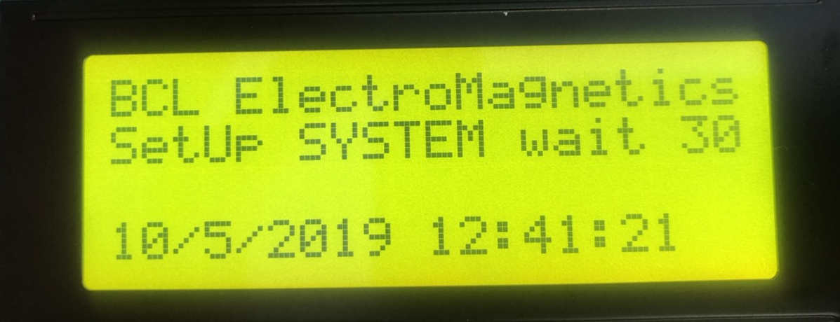
Εικόνα 1

Βήμα 4^{ο}
Αναμένετε να διαβάσει η συσκευή τις microSD κάρτες ώστε να φορτωθούν τα προγράμματα στην συσκευή. Αφού ολοκληρωθεί η ανάγνωση των microSD τα προγράμματα ξεκινούν την εκτέλεση τους. (Εικόνα 2)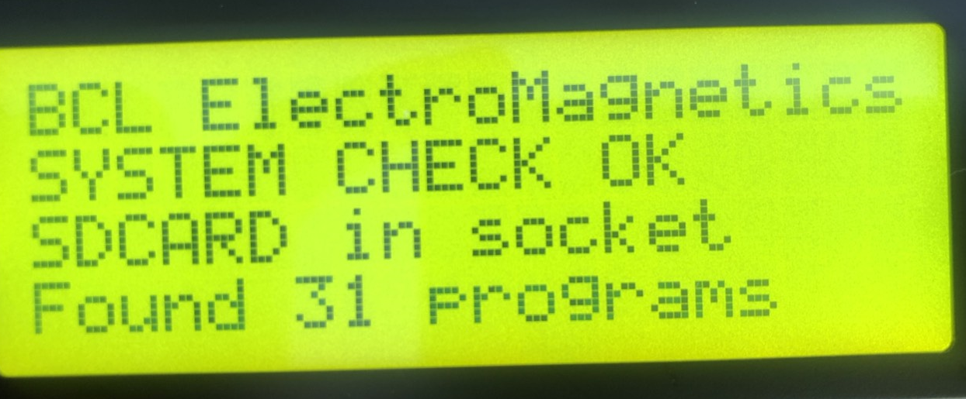
Εικόνα 2

Βήμα 5^{ο}
Όταν αρχίσει η εκτέλεση των προγραμμάτων τότε αφαιρείτε τις microSD κάρτες από την συσκευή, ώστε την επόμενη φορά που θα ενεργοποιήσετε την συσκευή, η εκτέλεση των προγραμμάτων να ξεκινήσει από το πρόγραμμα που εκτελούσε πριν από την τελευταία απενεργοποίηση της συσκευής. (Δηλ. θα ξεκινήσει από εκεί που σταμάτησε, και όχι από την αρχή των προγραμμάτων). (Εικόνα 3)
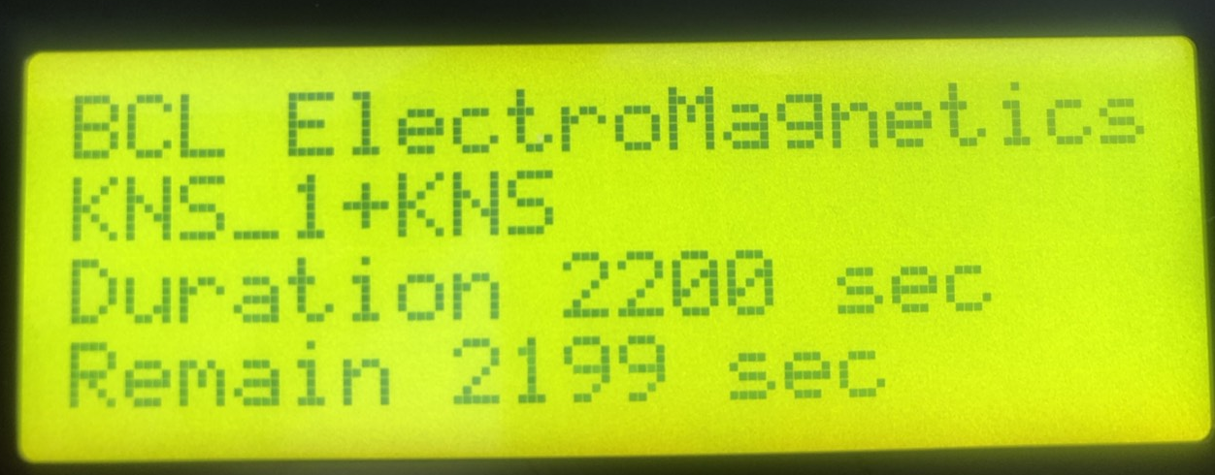
Εικόνα 3

